Vietnam : balance sheet café, de la météo au rendement et à la production
Au 16 septembre 2026. Source des chiffres : balance sheet (onglet Vietnam), USDA. Classification ENSO : official ONI/RONI table /home/user/procafe/timeseries/data/oni.csv.
Le rendement de la balance sheet est en t/ha (USDA). Aucun stock d'arbres n'est renseigné.

1. Les messages clés
- La production est le produit de deux choses seulement : la surface en production (bearing area) et le rendement. La surface bouge lentement (arbres plantés il y a 3 à 4 ans) ; le rendement bouge vite (météo, cycle, maladies). Une prévision doit donc expliquer le rendement.
- Entre 1995/96 et 2025/26, la production est passée de 3 917 à 31 700 (+7.2 % par an) : surface bearing +6.3 % par an, rendement +0.8 % par an. La surface fait la croissance.
- El Niño : rendement en moyenne -3.2 % par rapport aux campagnes voisines sur 7 campagnes (71 % d'entre elles sous la moyenne) ; El Niño fort : -2.9 % (4 campagnes, 100 % sous la moyenne). La Niña : +2.3 % (11 campagnes).
- L'El Niño en cours pèse donc sur la saison sèche 2027 et la campagne 2027/28.
- Prévision Production Total 2027/28 : 33 262 (intervalle 80 % 29 848 – 36 675) par le modèle ARMA ; avec l'effet El Niño historique moyen (-4.5 %) : 31 778.

2. La structure du raisonnement
Production (sacs) = surface en production (ha) × rendement (sacs/ha). Chaque terme a ses propres déterminants, avec des horizons différents : le stock d'arbres se décide 3 à 4 ans avant (plantations, arrachages, rénovation), le rendement se décide dans l'année (âge et état des arbres, cycle biennal, météo de chaque phase du calendrier cultural, maladies) et c'est lui qui porte l'incertitude de court terme. ENSO n'agit pas directement : il déplace la pluie et la température des mois qui comptent, et c'est ce déplacement qu'il faut quantifier pour l'origine considérée.
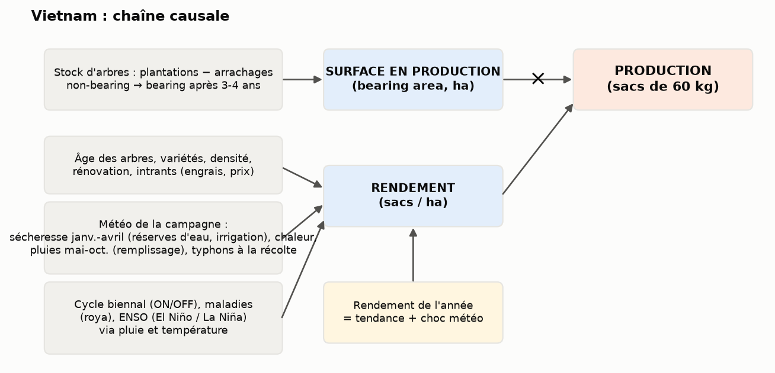
Figure 1. La chaîne causale utilisée dans ce rapport.

3. Le calendrier cultural : quels mois décident du rendement
Espèces : robusta (≈ 95 %, Hauts Plateaux du centre) et arabica (≈ 5 %, Lâm Đồng, Sơn La, Điện Biên). Campagne USDA : octobre-septembre (la balance sheet utilise novembre). Régions : Đắk Lắk, Lâm Đồng, Đắk Nông, Gia Lai, Kon Tum (Hauts Plateaux, 500-800 m) ; arabica au nord-ouest (Sơn La, Điện Biên) et à Lâm Đồng.
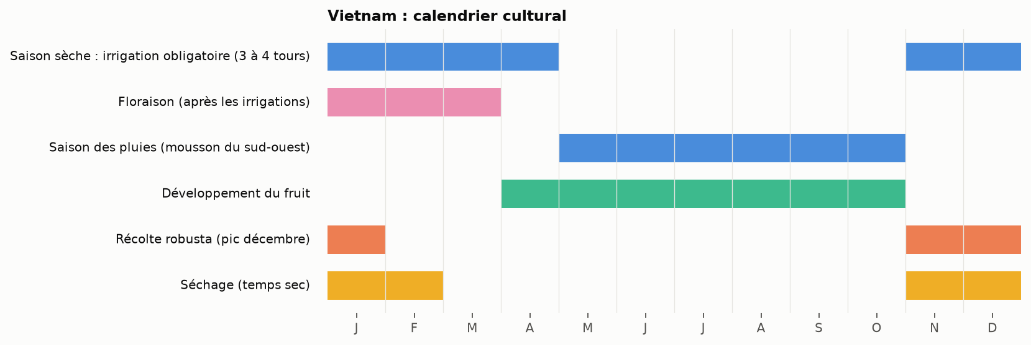
Figure 2. Phases de la culture par mois (année civile).
La campagne Y/Y+1 (récolte nov. Y - janv. Y+1) dépend de la saison sèche de janv.-avril Y (irrigation, floraison) puis de la mousson de Y : l'épisode qui culmine en déc.-fév. Y-1/Y la pilote. L'El Niño en cours pèse donc sur la saison sèche 2027 et la campagne 2027/28.

4. Ce que dit la balance sheet
Série | 2018/19 | 2019/20 | 2020/21 | 2021/22 | 2022/23 | 2023/24 | 2024/25 | 2025/26 | 2026/27
Production totale (1000 60-kg bags) | 30 400 | 31 300 | 29 000 | 31 580 | 28 200 | 27 550 | 29 100 | 31 700 | 32 500
Arabica (1000 60-kg bags) | 1 064 | 1 100 | 950 | 1 100 | 900 | 1 000 | 1 100 | 1 200 | 1 100
Robusta (1000 60-kg bags) | 29 336 | 30 200 | 28 050 | 30 480 | 27 300 | 26 550 | 28 000 | 30 500 | 31 400
Surface totale (1000 ha) | 682 | 690 | 697 | 706 | 710 | 715 | 715 | 730 | 730
Surface bearing (1000 ha) | 607 | 620 | 620 | 620 | 612 | 612 | 615 | 630 | 644
Surface non-bearing (1000 ha) | 75.0 | 70.0 | 77.0 | 86.0 | 98.5 | 104 | 100 | 99.8 | 86.0
Rendement (t/ha) | 2.90 | 2.92 | 2.71 | 2.95 | 2.68 | 2.75 | 2.73 | 2.90 | 2.93

2025/26 et 2026/27 sont des estimations / projections USDA, pas des récoltes réalisées.
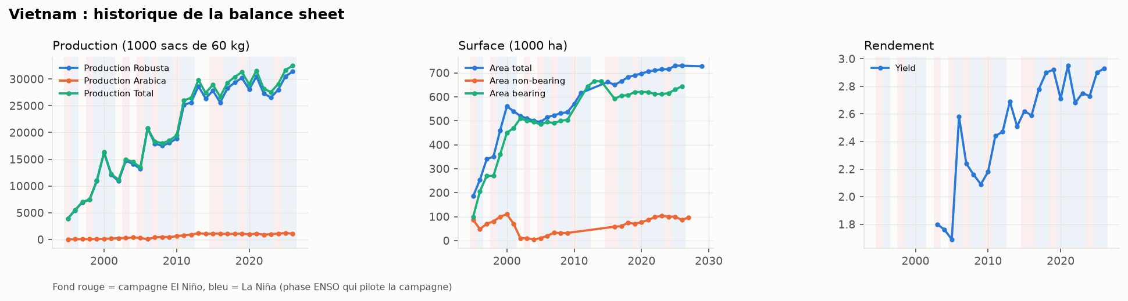
Figure 3. Production, surfaces et rendement ; fond coloré = phase ENSO de la campagne.
Décomposition de la croissance 1995/96 → 2025/26 : production +7.2 %/an = surface bearing +6.3 %/an + rendement +0.8 %/an (rendement implicite 39.2 → 50.3 sacs par ha bearing).

5. Les déterminants du rendement, quantifiés
Tendance : le modèle ARIMA(0,1,1) avec dérive du rendement s'écrit ∇X_t = 0.04729 + ε_t − 0.711·ε_{t-1} ; ∇X_t = X_t − X_{t-1}. La dérive vaut +0.0473 par campagne.
Les plus grands écarts de rendement (Yield) et leur cause documentée :
Campagne | Écart aux voisines | Variation annuelle | Épisode ENSO pilote (ONI) | Cause documentée
2005/06 | -19.3 % | -4.0 % | El Niño 2004/05 (+0.7)
2004/05 | -13.0 % | -2.2 % | neutre 2003/04 (+0.4)
2009/10 | -7.3 % | -3.2 % | La Niña 2008/09 (-1.0)
2020/21 | -5.3 % | -7.2 % | La Niña 2019/20 (-0.7) | La Niña 2020-21 : bonnes réserves, 30,2 M sacs
2006/07 | +31.5 % | +52.7 % | La Niña 2005/06 (-0.9)
2013/14 | +7.2 % | +8.9 % | neutre 2012/13 (-0.6) | campagne record 2013/14 (30,5 M) : pluies abondantes et vergers jeunes
2021/22 | +6.7 % | +8.9 % | La Niña 2020/21 (-1.5)

Sur 29 campagnes, 16 ont une production sous la moyenne de leurs voisines ; écart-type des écarts 15.7 % : c'est l'ordre de grandeur de l'aléa annuel que la météo et le cycle imposent, à comparer à la tendance.

6. El Niño / La Niña : ce que l'histoire montre pour cette origine
Climatologie établie : El Niño affaiblit la mousson et allonge la saison sèche des Hauts Plateaux ; les réservoirs se vident, l'irrigation de février-avril est rationnée, les températures montent (sécheresses de 1998, 2005, 2016 et 2024). La Niña apporte des pluies plus abondantes, de bonnes réserves d'eau mais des typhons et un séchage difficile à la récolte. Pour le robusta irrigué, El Niño est nettement négatif (nouaison et calibre), La Niña plutôt positif.
Méthode : chaque campagne reçoit la phase de l'épisode ENSO qui pilote sa croissance (voir section 3) ; l'écart de rendement et de production est mesuré par rapport à la moyenne des deux campagnes précédentes et des deux suivantes, ce qui neutralise la tendance et, au Brésil, le cycle ON/OFF (retiré au préalable). Les moyennes par phase sont ensuite comparées ; « fort » = pic |ONI| ≥ 1.
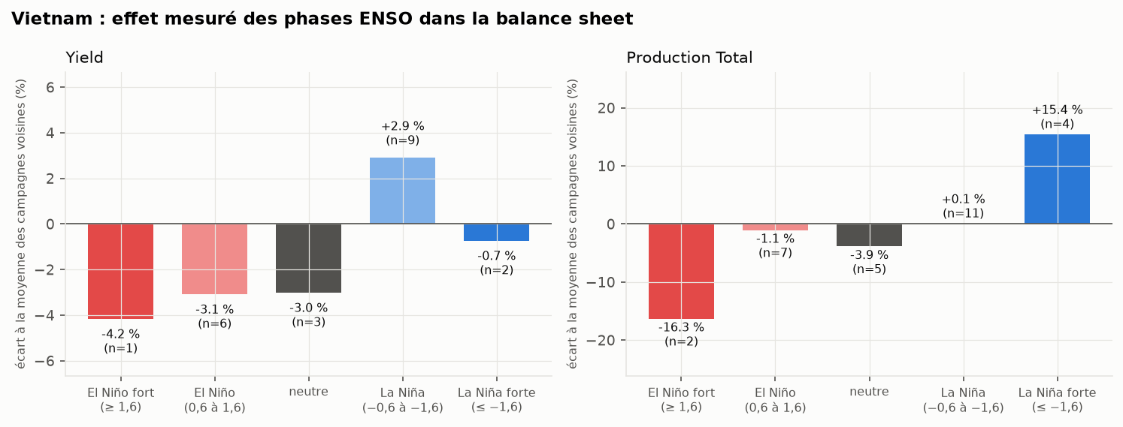
Figure 5. Écart moyen du rendement et de la production par phase ENSO.
Phase | n | Rendement : écart moyen | % sous la moyenne | Production : écart moyen | Campagnes
El Niño fort (≥ 1,6) | 1 | -4.2 % | 100 % | -16.3 % | 2016/17
El Niño (0,5 à 1,5) | 6 | -3.1 % | 67 % | -1.1 % | 2005/06 2007/08 2010/11 2015/16 2019/20 2024/25
neutre | 3 | -3.0 % | 67 % | -3.9 % | 2004/05 2013/14 2014/15
La Niña | 9 | +2.9 % | 44 % | +0.1 % | 2006/07 2009/10 2012/13 2017/18 2018/19 2020/21 2021/22 2022/23 2023/24
La Niña forte (≤ −1,6) | 2 | -0.7 % | 50 % | +15.4 % | 2008/09 2011/12

Lecture : pour Vietnam, El Niño est historiquement négatif pour le rendement (-3.2 %) et La Niña positif (+2.3 %). Avec 8 à 15 campagnes par phase, ce sont des tendances centrales, pas des lois : l'intensité de l'épisode, son calage sur la floraison et l'état du verger font l'écart.
Implication pour l'El Niño en cours (jusqu'à mars 2027) :
Campagne pilotée : 2027/28. Point de départ (modèle, ON/OFF connu pour le Brésil) : 33 262 ; avec l'effet El Niño moyen (-4.5 %) : 31 778 ; avec l'effet des El Niño forts (-4.4 %) : 31 795 (milliers de sacs).

7. Prévision
Modèle ARMA retenu pour Production Total : ARIMA(0,1,1) + dérive, équation ∇X_t = 922 + ε_t − 0.373·ε_{t-1} ; ∇X_t = X_t − X_{t-1}. Backtest sur les 3 dernières campagnes : erreur moyenne 3.3 % contre 11.2 % pour « pareil que l'an dernier ».
Campagne | Prévision | Intervalle 80 % | Intervalle 95 %
2027/28 | 33 262 | 29 848 – 36 675 | 28 041 – 38 482
2028/29 | 34 184 | 30 155 – 38 212 | 28 023 – 40 344
2029/30 | 35 106 | 30 545 – 39 666 | 28 130 – 42 081
2030/31 | 36 028 | 30 990 – 41 065 | 28 324 – 43 732
2031/32 | 36 950 | 31 477 – 42 422 | 28 580 – 45 319

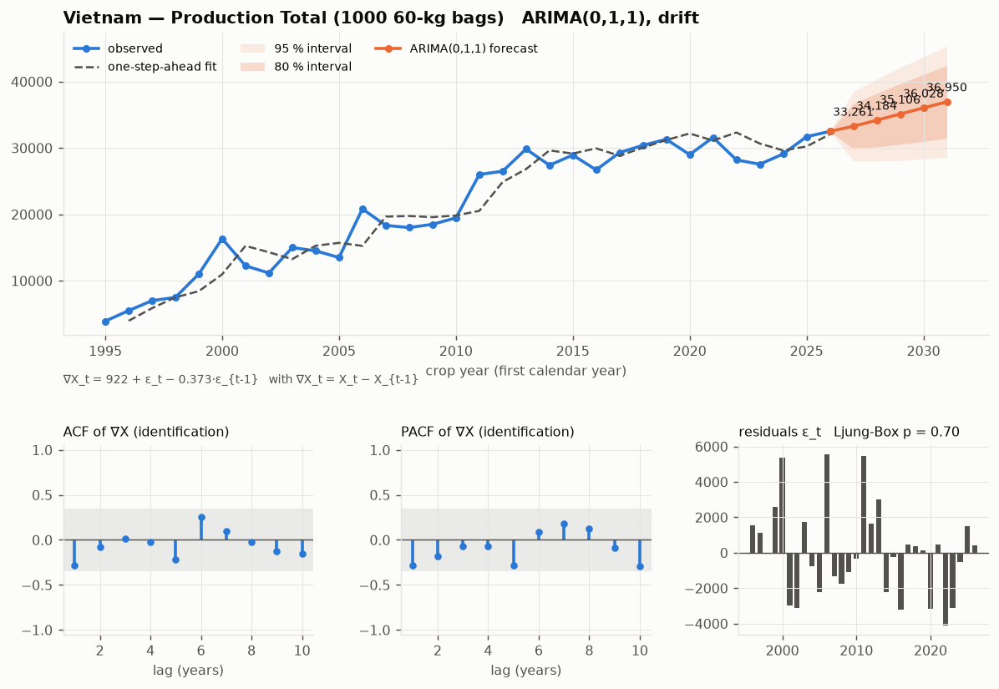
Figure 6. Série, ajustement, prévision, ACF/PACF et résidus.

8. Limites et données à ajouter
- Séries annuelles de 20 à 30 points : les effets ENSO sont des moyennes sur 8 à 15 campagnes, à présenter comme des ordres de grandeur.
- La classification ENSO vient de la liste des épisodes NOAA CPC ; la table ONI ou RONI officielle peut être déposée dans data/oni.csv et remplace automatiquement cette liste.
- La météo n'est chiffrée que pour le Brésil (moyennes annuelles par État). Pour toutes les origines, il faut la pluie et la température des fenêtres critiques du calendrier (script NASA POWER build_region_weather.py, à étendre aux autres pays).
- Les dernières colonnes de la balance sheet (2025/26, 2026/27) sont des projections USDA ; les modèles les traitent comme observées.
- Le stock d'arbres par âge (non-bearing 1 an, 2 ans, bearing 3 ans, 4 ans, 5 ans et plus) existe dans la balance sheet pour le Brésil et la Colombie : c'est la brique suivante du modèle structurel (surface bearing prévisible 3 ans à l'avance).

Sources
- Balance sheet « Balance Sheet weather MI - Uganda Consolidated.xlsx », onglet Vietnam (USDA PSD, CONAB, Fedecafé, UCDA, BPS selon les lignes).
- NOAA Climate Prediction Center, Oceanic Niño Index (liste des épisodes El Niño / La Niña) ; climatologie régionale ENSO : NOAA CPC, IRI, littérature agro-climatique (calendriers USDA FAS).
- Modèles : timeseries/arma_models.py, armax_models.py, enso_analysis.py (dépôt procafe, pull request #1).

